107年度新生公園農業學苑 春季班(新生)

活動目的：為協助推動台北市田園城市新政策，秉持以都市農業有機、健康、新生活之理念，培訓台北市都市農業綠美化推廣尖兵，課程安排包含基礎園藝課程、蔬果栽培、居家園藝、簡易造景及各地案例分享等，有心參與學員能夠全程參與，未來成為七星都市農業綠美化推廣尖兵，本次進階班針對想參加農業學苑課程之第一次新學員為主，拜託參加過的老伙伴們等明年進階班課程再報名。

主辦單位：台北市政府工務局公園路燈工程管理處
策劃執行：財團法人七星農業發展基金會
開課時間：107年5月16日~8月22日 每週三下午14:00~16:00 (詳課程表)
參加資格：想參加農業學苑課程之第一次新學員為主(共計35名)
開課地點：台北市新生公園農業學苑(詳教室地圖)

報名方式：限網路報名，107年5月7日09:00起~滿額為止。
報名者請先前往七星農業發展基金會網站(http://www.agri.org.tw)，於活動訊息中點選農業學苑招生中，進入招生活動網頁點選我要報名，填記基本資料後點選確定送出即可，報名成功者可於參加名單中看到自己姓名。名額滿時即無法報名，不要氣餒，開課中如有空席，本會將立即公告於網站最新消息中。
因課程全程免費名額有限，為將資源作最有效運用，無故缺課超過3次者，本會有權將名額重新釋出給予有心參加者。
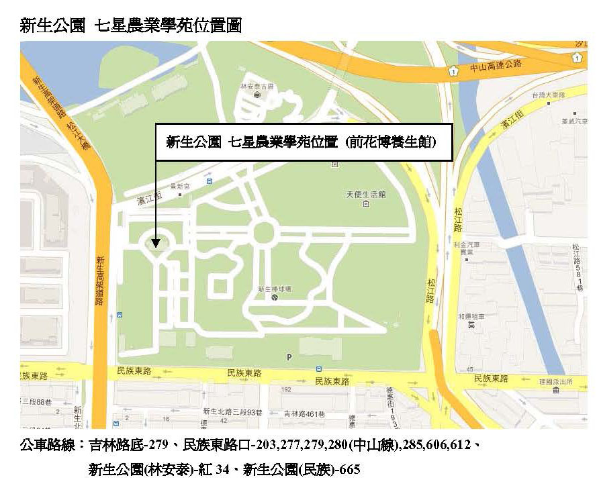
107年度新生公園農業學苑春季班課程表(共計15週)

日期 | 主題 | 老師 | 職稱 | 單位
5月16日 | 居家屋頂菜園動手作 | 蔡其昌 | 研究員 | 七星農業發展基金會
5月23日 | 居家種菜栽培技巧 | 劉廣泉 | 研究員 | 桃園區農業改良場
5月30日 | 農園遠端控制噴灌技巧 | 古琴昌 | 總經理 | 綠興有限公司
6月6日 | 居家盆景實務工法 | 謝榮欽 | 老師 | 東農園藝坊
6月13日 | 農場植物修剪技巧導覽 | 李碧峰 | 總經理 | 台灣中利景觀有限公司
6月20日 | 園藝綠手指 | 張莉莉 | 主任 | 國立淡水商工園藝科
6月27日 | 健康養生野草樂生活 | 詹水源 | 場長 | 二崎生態休閒農場
7月4日 | 有機農場經驗分享 | 杜宏全 | 老師 | 喜樂屋有機農園
7月11日 | 休閒農場營運管理對策 | 藍明鑑 | 顧問 | 福華飯店
7月18日 | 居家生活趣味盆栽 | 陳錦文 | 老師 | 七星組合盆栽教師
7月25日 | 有機農業概論與實作 | 劉怡雯 | 老師 | 元極有機蔬菓耕學農場
8月1日 | 有機蔬菜栽培技法 | 羅文祥 | 場長 | 健福有機農場
8月8日 | 與環境對話 | 蕭淑碧 | 老師 | 陽管處解說課
8月15日 | 種子與人 | 張乃航 | 副研究員 | 林業試驗所
8月22日 | 居家菜園樂分享 | 郭宣含 | 老師 | 七星組合盆栽教師
＊以上課程為預先排定課程如有異動於上課前一週公告教室外。

